JANUAR 2023
EXPERTEN INTERVIEW

DIE GRENZEN DER EU-MASCHINENRICHTLINIE

DREI FRAGEN AN MARCUS SCHOLLE, TRAINER FÜR FUNKTIONALE SICHERHEIT BEI WIELAND ELECTRIC

Herr Scholle, die EU-Maschinenrichtlinie 2006/42/EG wird aktuell überarbeitet – warum ist dies notwendig?

Die Überarbeitung ist notwendig, da die Richtlinie an ihre Anwendungsgrenzen kommt. Schon allein aus dem Veröffentlichungsjahr 2006 lässt sich schließen, dass die derzeit gültige Version nicht auf neueste Technologien abgestimmt ist bzw. diese nicht berücksichtigt. Darunter fallen zum Beispiel selbstlernende Maschinen und kollaborierende Industrieroboter, die im Produktionsprozess mit Menschen interagieren. Für bestimmte Hochrisikoprodukte wird eine Bewertung Benannter Stellen nötig sein. Das gilt insbesondere für Systeme zur Ausführung von Sicherheitsfunktionen in Verbindung mit Künstlicher Intelligenz. Ein weiteres Thema ist die Cybersicherheit im Zusammenhang mit Komfortfunktionen wie etwa Fernzugriffen, um Anpassungen an Maschinenprogrammen vorzunehmen. Hier wird der Schutz vor unbefugten Änderungen deutlich an Bedeutung gewinnen.

Welche Unstimmigkeiten und Obsoleszenzen sehen Sie bei der aktuellen Version der Richtlnie?

Unstimmigkeiten gibt es etwa in definitorischer Hinsicht. So tauchen unterschiedliche und teilweise sogar widersprüchliche Definitionen auf, zum Beispiel in Bezug auf die Wirtschaftsakteure und deren Verantwortlichkeiten oder beim Format und Inhalt der Konformitätserklärung. Zudem ist der Ausschluss von Geräten für Haushaltsanwendungen (z.B. Kühlschränke) formell nicht gültig, falls diese auch Funkgeräte („WiFi“) beinhalten. Besonders für Betreiber ist die Anwendung der Maschinenrichtlinie bei Modifikationen und Retrofit unklar. Hier ist der Begriff der „wesentlichen Änderung“ in der Richtlinie bislang nicht näher beschrieben. Abgesehen davon ist die Bereitstellungspflicht der Betriebsanleitungen in gedruckter Form nicht mehr zeitgemäß. Hier gilt es nachzubessern und die Lieferung einer digitalen Betriebsanleitung zuzulassen.

Wie geht es mit der Maschinenrichtlinie im Jahr 2023 weiter?

Die EU-Kommission hat untersucht, welche Möglichkeiten bestehen, die Maschinenrichtlinie in einer zukunftsfähigen Art und Weise zu überarbeiten. Diese Überlegungen mündeten 2019 in der Entscheidung, die Maschinenrichtlinie durch eine Verordnung zu ersetzen. Am 15.12.2022 wurde durch die Kommission ein Verhandlungserfolg bekannt gegeben. In der Folge muss die Verordnung noch in alle Amtssprachen übersetzt sowie formell verabschiedet werden, bevor sie im Amtsblatt der Europäischen Union veröffentlicht wird. Diese Veröffentlichung wird in Kürze vermutet. Hierbei wird eine Stichtagsregelung erwartet, bei der für 42 Monate weiterhin die Maschinenrichtlinie gilt und ohne Übergangsfrist die Maschinenverordnung angewandt werden muss. In der Folge enstehen neue Verantwortlichkeiten für Maschinenbauer und Betreiber, über die wir die betroffenen Personengruppen natürlich auf dem Laufenden halten werden.

BILDMATERIAL

Marcus Scholle ist Trainer für funktionale Sicherheit bei Wieland Electric und verfügt über langjährige Erfahrung als Prozessverantwortlicher der Konstruktion komplexer Maschinenverbände. (Bild: Wieland Electric)

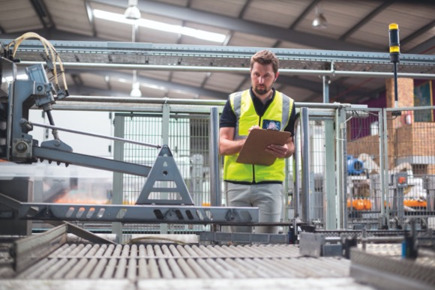
Maschinensicherheit im Fokus: Die EU-Maschinenrichtlinie 2006/42/EG kommt an ihre Grenzen und bedarf einer Aktualisierung. (Bild: WavebreakMediaMicro/stock.adobe.com)

PRESSEKONTAKT
Marion Nikol
KOMMUNIKATION FÜR INDUSTRIE & TECHNOLOGIE
Telefon: +49 170 2731025
E-Mail: info@intecsting.de

ÜBER WIELAND ELECTRIC

Wieland Electric, 1910 in Bamberg gegründet, ist Erfinder der sicheren elektrischen Verbindungstechnik.
Das Familienunternehmen ist heute einer der führenden Anbieter für Sicherheits- und Automatisierungstechnik
und seit über 30 Jahren Weltmarktführer im Bereich der steckbaren Elektroinstallation für Gebäudetechnik.

Wieland Electric steht Kunden weltweit vor Ort als kompetenter Servicepartner und Lösungsanbieter zur Seite.
Möglich ist dies mit rund 1.600 Mitarbeitern und Tochtergesellschaften sowie Vertriebsorganisationen in über 70 Ländern. Neben der Wieland Electric GmbH gehört seit 1998 die STOCKO Contact GmbH & Co. KG zur Wieland-Holding.

Zu den Kernbranchen des Unternehmens zählen Maschinenbau, Windkraft, Intralogistik und HVAC sowie Gebäude- und Lichttechnik. Das breite Portfolio umfasst Komponenten, Produkte und Lösungen für die Elektroinstallation, Verbindungstechnik, Energieverteilung, Sicherheitstechnik und den Schaltschrank. Darüber hinaus bietet Wieland Electric ein umfangreiches Dienstleistungs- und Schulungsprogramm. Mit branchenübergreifender Erfahrung, großer Produktvielfalt und zahlreichen Serviceangeboten entwickelte sich das Unternehmen in den vergangenen Jahren konsequent vom Komponenten- zum Lösungsanbieter.

